Приложение к акту осмотра земельного участка №___ по адресу: Самарская область, р-н Борский, в границах СПК «Коноваловка (бывший колхоз «Красноармейский»)
КН. 63:16:0616002:53
Дата осмотра 29.07.2025
Согласно схеме расположения земельного участка:
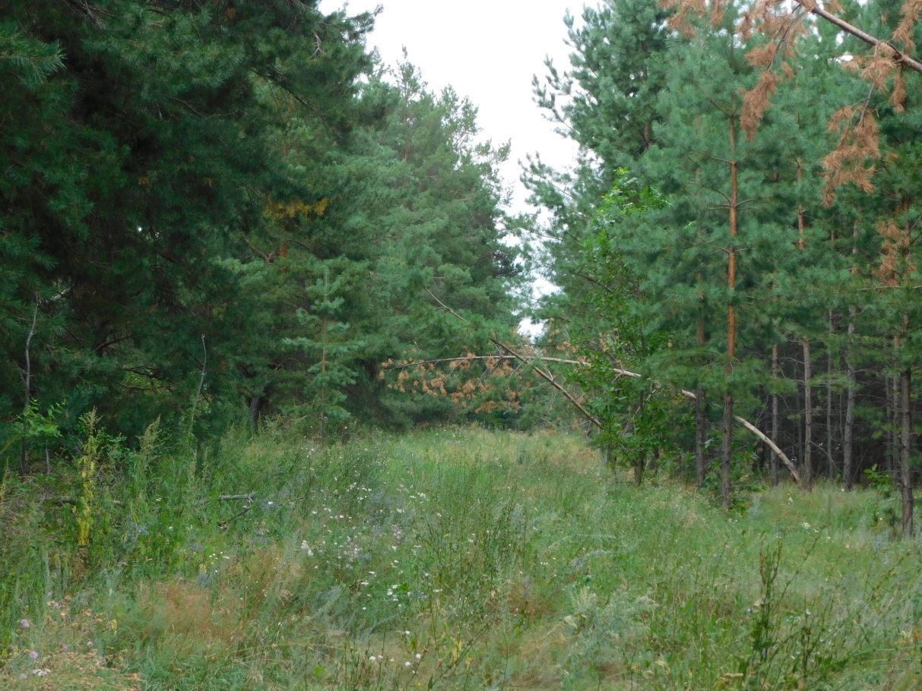
Фото №1.

